ПРИЛОЖЕНИЕ

к Решению Коллегии Евразийской экономической комиссии

от 13 марта 2018 г. № 38

ПРИМЕР

изображения жесткого центратора

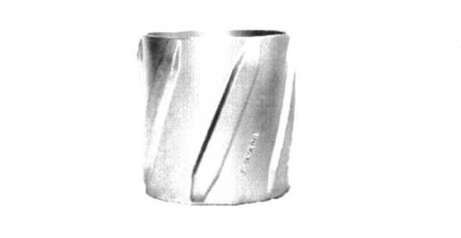

ПРИМЕРЫ

изображений пружинных центраторов

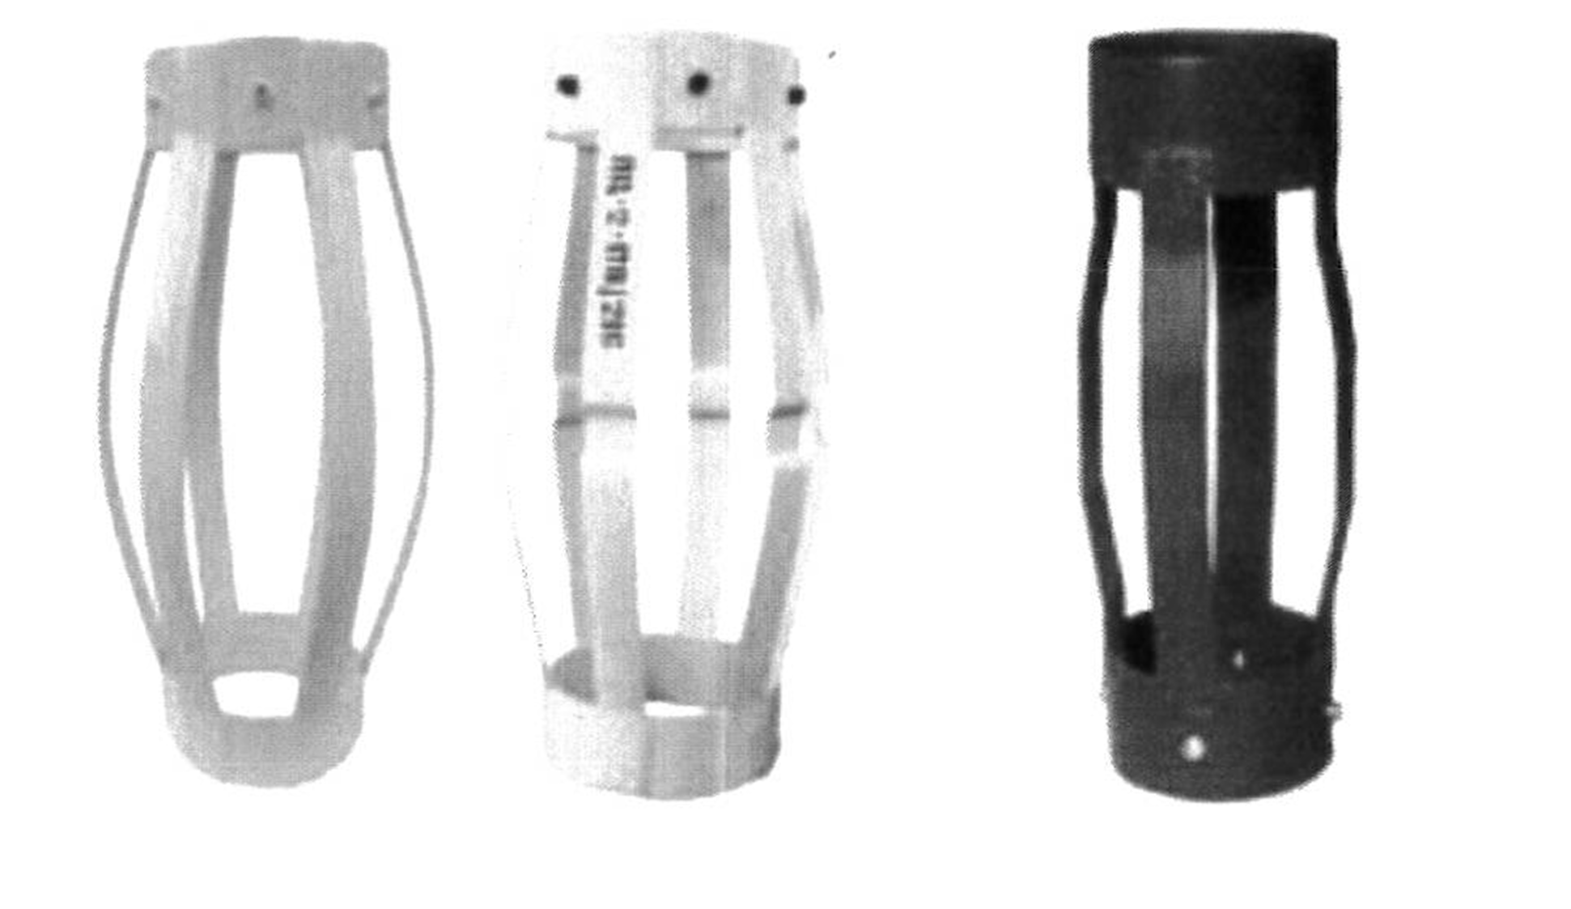

**ПРИМЕРЫ**

изображений буровых центраторов

